OBS! Ta bort denna text och instruktionerna nedan innan dokumentet skickas in.
Saker att tänka på innan du skickar in synpunkter, förfrågningar och klagomål gällande FSC regelverket:
- Mycket viktig att beställa hem¹ och granska avverkningsanmälan från Skogsstyrelsen innan du skickar iväg något.
- Den svenska FSC standardens krav (exempelvis indikator 6.4.3) kan endast användas om markägaren är FSC certifierad. Du måste därför ta reda på om markägaren är FSC certifierad innan du skickar in ett sådant klagomål².
- För att skicka klagomål gällande bristfällig hänsyn till rödlistade arter (indikator 6.4.3) måste man först granska om det finns någon hänsyn planerad till arterna i avverkningsanmälan.
- Om du inte har granskat om hänsyn planeras till arterna i avverkningsanmälan kan du möjligen skicka in dokumentet som en synpunkt eller förfrågan. Om du skickar in som förfrågan kan du till skillnad från en synpunkt förvänta dig ett svar.
- Klagomål mot FSC skogsbruksstandarden ska i ett första skede framföras till certifikatsinnehavaren, tex ett skogsbolag. Många (främst mindre) skogsägare är medlemmar i gruppcertifikat³ och då ska klagomålet framföras till gruppcertifikatet.
- Om ett ombud (tex Norra skog eller Mellanskog) avverkningsanmäler en skog med naturvärden motsvarande nyckelbiotops kvalitet men markägaren inte är FSC certifierad, bör du skicka in ett FSC kontrollerat virke klagomål. Då ska klagomålet skickas till ombudsföretaget.
¹ Maila till skogsstyrelsen@skogsstyrelsen.se
² Hör av dig till FSC kansliet eller isak.lodin@wwf.se om du vill ha hjälp.
³ https://se.fsc.org/se-sv/hitta/grupper-for-skogsbrukscertifiering
OBS! Ta bort denna text och instruktionerna ovan innan dokumentet skickas in.

Inledande FSC- /PEFC-klagomål – information om höga naturvärden i avverkningsanmälan A 7444-2023 i Knivsta kommun
Detta klagomål behandlar höga naturvärden i avverkningsanmälan A 7444-2023 i Knivsta kommun som inkom 2023-02-14 och omfattar 0,7 ha.
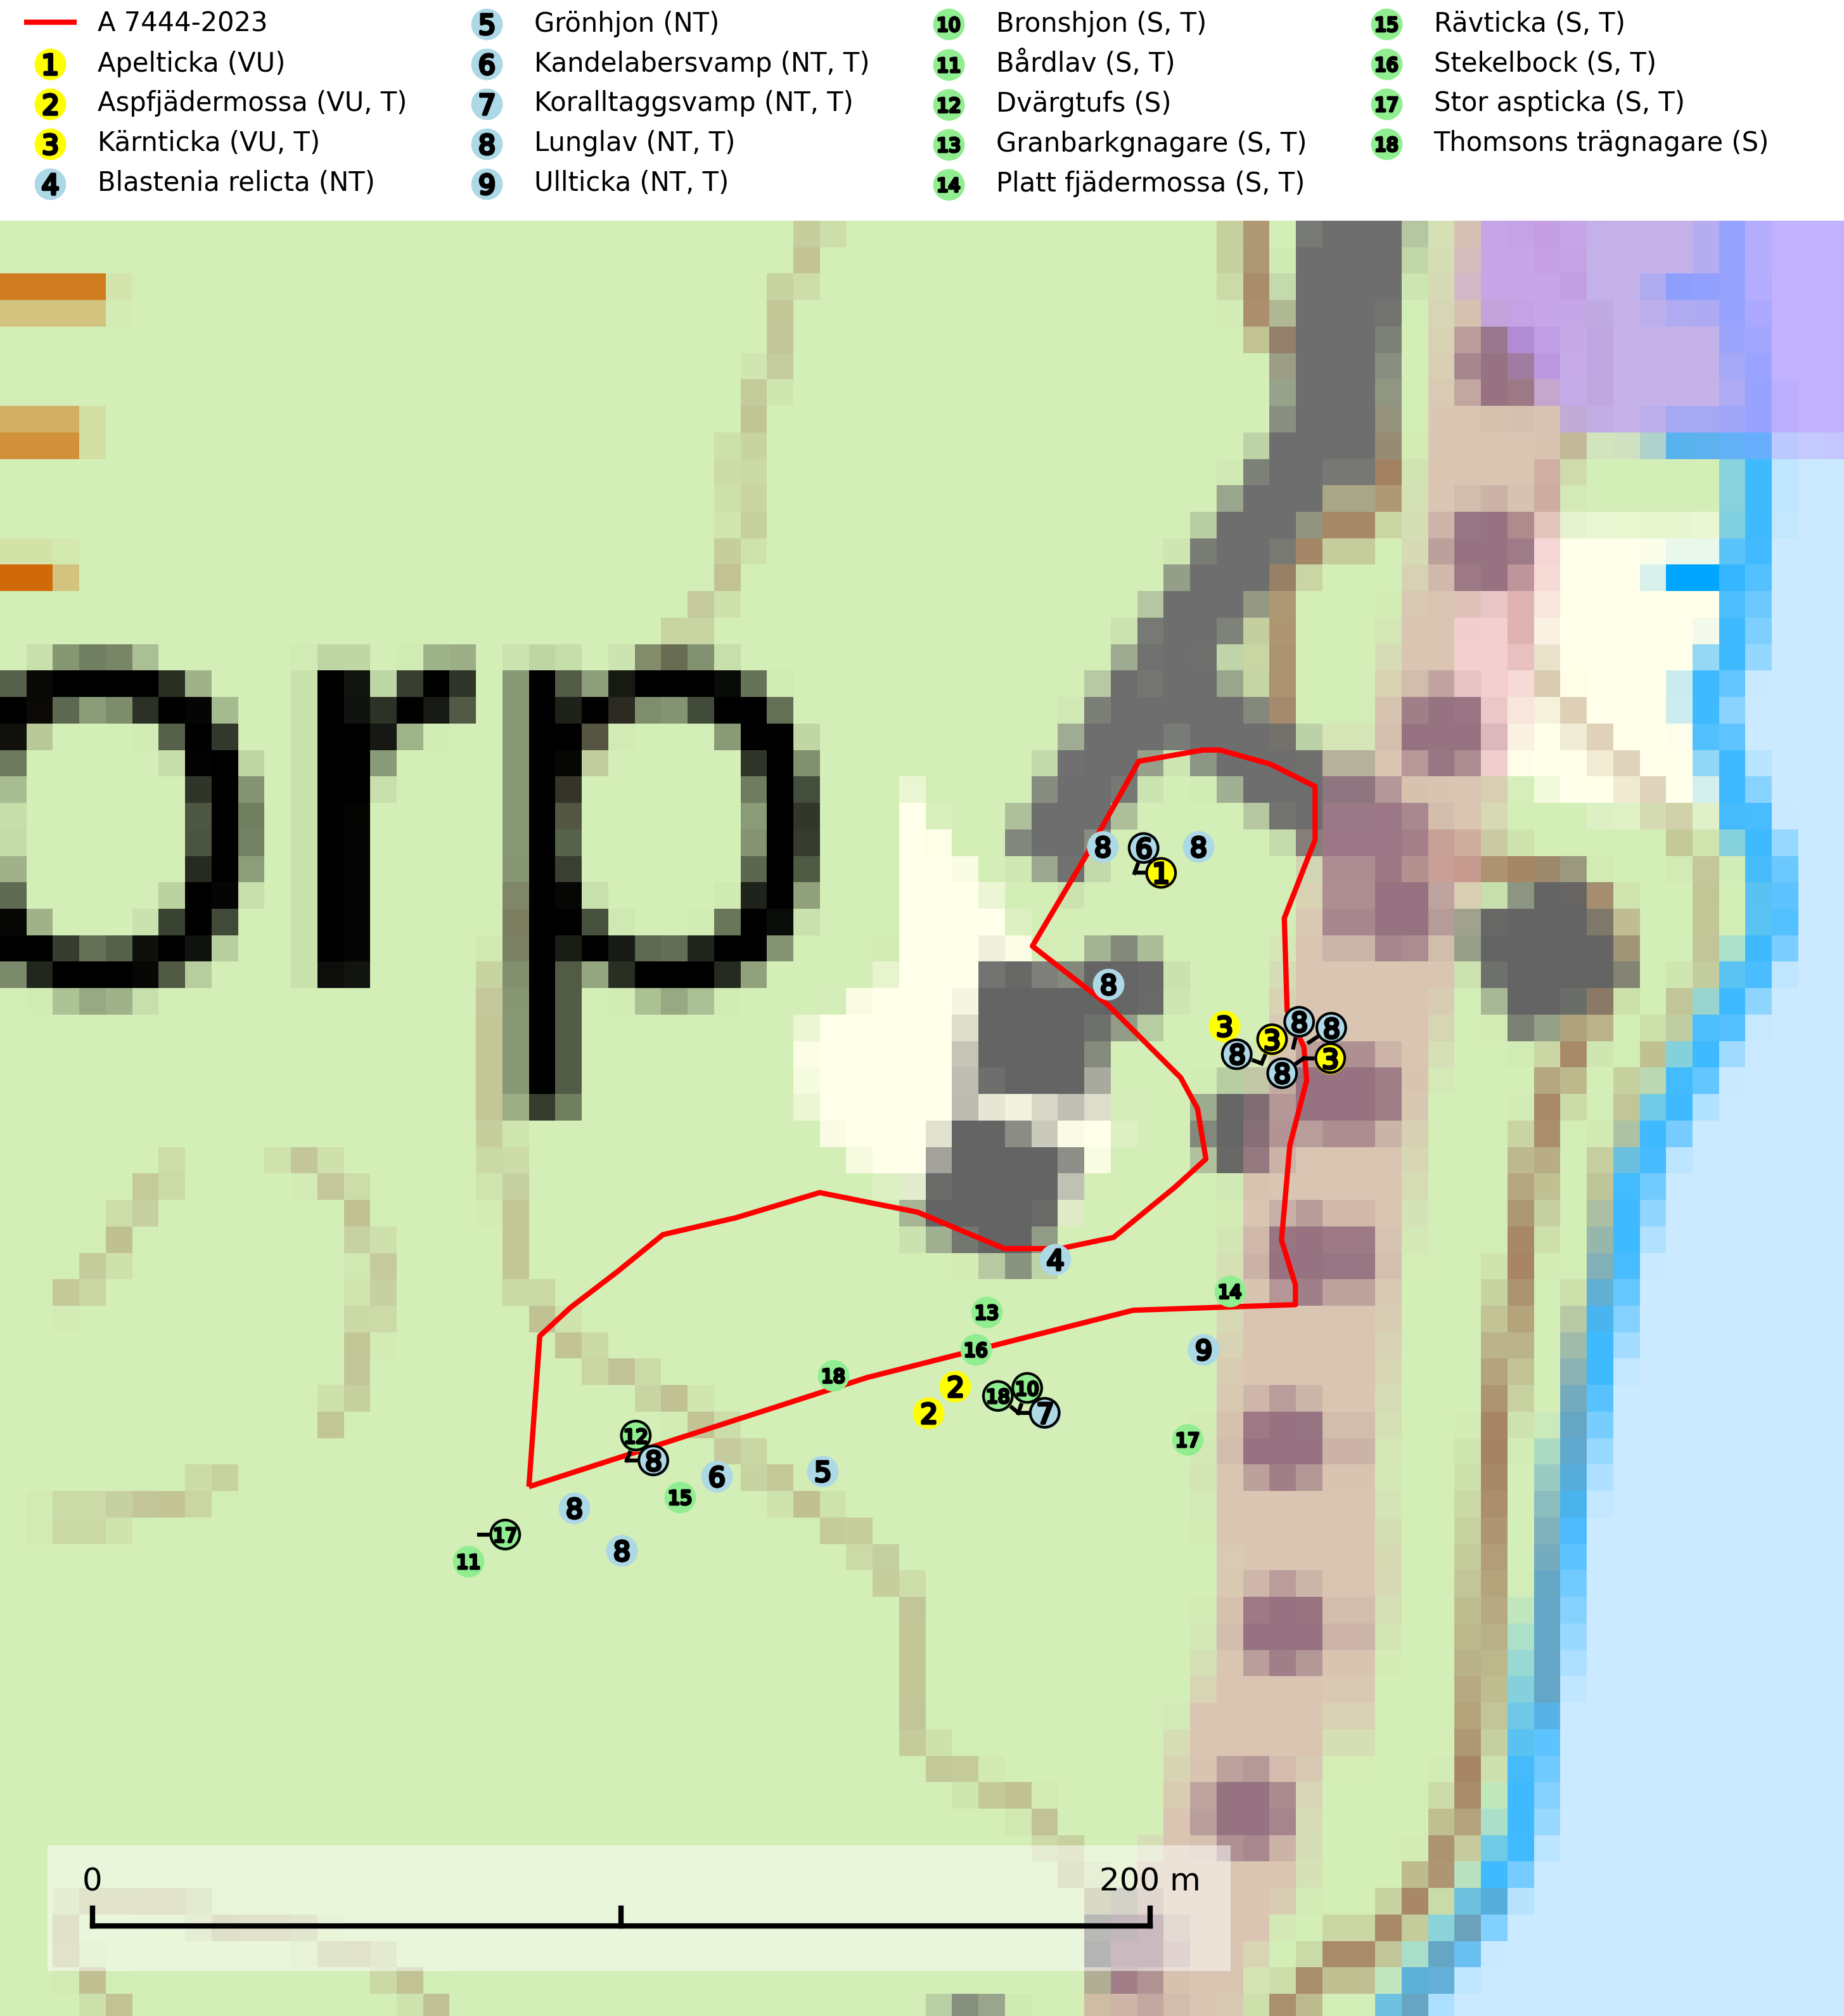
Figur 1. Fyndplatser för naturvårdsarter i och inom 25 meter från avverkningsanmälan. Markörer utan svart kant är placerade på fyndplatsen. Markörer med svart kant är placerade vid sidan av fyndplatsen har ett svart streck som visar fyndplatsens exakta position. Kartans mittpunktskoordinat är N 6634270, E 662933 i SWEREF 99 TM.
I och inom 25 meter från avverkningsanmälan finns fynd av 18 naturvårdsarter, varav 9 är rödlistade, 13 är typiska (T) och 9 är signalarter (S): apelticka (VU), aspfjädermossa (VU, T), kärnticka (VU, T), Blastenia relicta (NT), grönhjon (NT), kandelabersvamp (NT, T), koralltaggsvamp (NT, T), lunglav (NT, T), ullticka (NT, T), bronshjon (S, T), bårdlav (S, T), dvärgtufs (S), granbarkgnagare (S, T), platt fjädermossa (S, T), rävticka (S, T), stekelbock (S, T), stor aspticka (S, T) och thomsons trägnagare (S). Se Figur 1.
Nedan presenteras relevanta utdrag ur standarderna för FSC, Chain of Custody, Controlled Wood och PEFC.
Vi förväntar oss att ni återkommer med ett skriftligt svar på vårt klagomål och även beskriver vilka korrigerande åtgärder ni satt in för att rätta till identifierade brister i er efterlevnad av den svenska FSC standarden.

Naturvårdsarter och fridlysta arter
Nedan följer beskrivningar av de naturvårdsarter och fridlysta arter som har sina livsmiljöer och växtplatser i den avverkningsanmälda skogen. Se även ytterligare artfakta i BILAGA 1. De påträffade naturvårdsarterna är ett tydligt kvitto på att det rör sig om en skog med höga naturvärden.
Apelticka (VU) är en nedbrytare i gamla, levande, skadade, ibland döda, stammar av asp, ask, apel i hagmark, parker, alléer, trädgårdar samt i löv- och blandskog. Arten hotas av avverkning av värdträd och passande värdträd på svampens växtplatser. Även minskad tillgång på asp i skogslandskapet missgynnar arten. I kulturlandskapet måste särskilt gamla aplar och askar bevaras. I skogsmiljö måste fler bestånd med grov asp få möjlighet att fortleva. Vid skötsel av parker och alléer bör träd med den vedrötande apeltickan sparas så länge det är möjligt (SLU Artdatabanken, 2025).
Aspfjädermossa (VU) är knuten till gamla skogar, framförallt på näringsrik, högproduktiv mark där den växer på bark av främst ask, lönn och asp. Arten är placerad högst upp i Skogsstyrelsens värdepyramid för bedömning av skog med höga naturvärden. Samtliga lokaler måste ges ett ändamålsenligt skydd och ett urval förekomster bör övervakas för att följa populationens status. Aspfjädermossa är typisk art för 9010 Taiga (SLU Artdatabanken, 2024; Nitare & Skogsstyrelsen, 2019).
Kärnticka (VU) är en nedbrytare i medelgrova stammar av levande ekar, i ekskog, hagmark och löväng. Arten hotas av att värdträd avverkas och av att hela bestånd med olikåldrig ek- eller ekblandskog avverkas och ersätts av likåldriga barr- eller lövbestånd. Kvarvarande större bestånd av ek med lång kontinuitet och ett större inslag av äldre träd bör bevaras. Kärnticka är typisk art för 9020 Nordlig ädellövskog och 9160 Näringsrik ekskog (SLU Artdatabanken, 2024).
Blastenia relicta (NT) är en rostorangelav som växer på aspgrenar, men även på stammar på senvuxna, öppet stående träd. I södra Sverige växer den ibland på ädellövträd. Arten har i södra och mellersta Sverige minskat, sannolikt dels p.g.a. att antalet senvuxna aspar i skogsmark blivit färre. Kända lokaler bör skyddas (SLU Artdatabanken, 2026).
Grönhjon (NT) är en skalbagge vars larvutveckling framför allt sker i grovbarkiga grenar (minst 3–5 cm tjocka) på gamla granar, men även i klena stamdelar av barrträd, främst gran, i mindre omfattning tall. Arten är knuten till gamla och gärna glesa granskogar där det finns långsamväxande träd med välutvecklat grenverk. Larverna lever i den skrovliga barken och gör en flera cm bred platt gång som mest liknar en rund håla och är tydligt nedsänkt i vedytan. I kanten av eller mitt på gången finner man en 5 mm bred, oval gång in i grenens ved där arten gör sin puppkammare. Insekten kläcks sedan ut genom samma gång. Främsta hotet är att gamla granar med grova grenar försvinner genom skogsbruk. Äldre granbestånd bör sparas så långt det är möjligt, och inte gallras eller slutavverkas (SLU Artdatabanken, 2024).
Kandelabersvamp (NT) är en mycket bra signalart på skyddsvärda skogsbestånd i hela sitt utbredningsområde. Svampen indikerar sena aspsuccessioner inom områden med konstant hög luftfuktighet. Kandelabersvamp är typisk art för 9010 Taiga (Nitare & Skogsstyrelsen, 2019; SLU Artdatabanken, 2025).
Koralltaggsvamp (NT) är i hela landet en mycket bra signalart som nästan enbart påträffas i skogsområden med höga naturvärden. Arten hotas av brist på död ved. Ingrepp som innebär att lågor och döda eller skadade träd tas bort missgynnar arten. En slutavverkning, skoglig gallring eller annat uttag av virke på växtplatsen som ger ett förändrat lokalklimat innebär ett direkt hot liksom överföring av lövskog till barrskog. Koralltaggsvamp är typisk art för 9010 Taiga, 9050 Näringsrik granskog och 9030 Landhöjningsskog (SLU Artdatabanken, 2024; Nitare & Skogsstyrelsen, 2019).
Lunglav (NT) är en av vårt lands främsta signalarter som överallt indikerar gamla lövträd, skogsbestånd med höga naturvärden och ekosystem med långskoglig kontinuitet. Lokalt kan förekomsten vara mycket riklig men den hittas nästan enbart i gamla och ej slutavverkade skogar. Artens samtliga förekomster bör uppmärksammas från naturvårdssynpunkt, då många lokaler även hyser andra ovanliga och rödlistade arter. Rikliga förekomster bör skyddas med biotopskydd, frivilliga avsättningar eller reservat. På lunglav kan de sällsynta lavparasiterna lunglavshårprick (CR), Abrothallus diederichii (VU), Abrothallus lobariae (VU), Calycina lobariae (VU), lunglavsknapp (VU) och skrovelmössing (VU) påträffas. Lunglav är typisk art för 9010 Taiga, 9020 Nordlig ädellövskog, 9110 Näringsfattig bokskog, 9130 Näringsrik bokskog, 9160 Näringsrik ekskog, 9180 Ädellövskog i branter, 9190 Näringsfattig ekskog, 9070 Trädklädd betesmark, 9040 Fjällbjörkskog och 6530 Lövängar (SLU Artdatabanken, 2026; Nitare & Skogsstyrelsen, 2019).
Ullticka (NT) är knuten till restbestånd av barrnaturskog och förekommer med ett tydligt optimum i orörda eller måttligt påverkade gamla granskogar där det föreligger viss kontinuitet av grov död ved. Ullticka är en bra signalart inom hela sitt utbredningsområde och i södra Sverige är den sällsynt och en god signalart för skyddsvärda granskogsmiljöer. Den hotas av avverkning och fragmentering av naturskog och äldre granskog med lång trädkontinuitet. På ullticka kan ibland ulltickeporing (VU) påträffas - det är en sällsynt ticka som nyligen delats upp i de tre olika arterna ulltickeporing Skeletocutis brevispora (VU), Skeletocutis delicata (VU) och Skeletocutis exilis (NT). Ullticka är typisk art för 9010 Taiga, 9050 Näringsrik granskog och 9030 Landhöjningsskog (SLU Artdatabanken, 2026; Nitare & Skogsstyrelsen, 2019; Miettinen & Niemelä, 2018).
Bronshjon är en skalbagge vars larvutveckling sker under grov bark på stammar av döda eller döende barrträd, främst gran, i mindre omfattning tall. Arten är knuten till äldre, naturskogslik granskog med inslag av torkande träd. Bronshjon är typisk art för 9010 Taiga (SLU Artdatabanken, 2025).
Bårdlav signalerar miljöer med höga naturvärden och på lokalerna finns vanligtvis många andra ovanliga och rödlistade arter. Den visar även på platser med hög och jämn luftfuktighet. På bårdlav och andra njurlavar (Nephroma) kan de sällsynta parasiterna Protounguicularia nephromatis (VU) och Tremella nephromatis (DD) påträffas. Bårdlav är typisk art för 9010 Taiga, 9020 Nordlig ädellövskog, 9070 Trädklädd betesmark, 9110 Näringsfattig bokskog, 9160 Näringsrik ekskog, 9180 Ädellövskog i branter och 9190 Näringsfattig ekskog (SLU Artdatabanken, 2026; Nitare & Skogsstyrelsen, 2019).
Granbarkgnagare är en skalbagge vars larvutveckling sker i den tjocka ytterbarken på gamla och mycket grova levande granar. Man lägger lätt märke till angreppen på träden eftersom flera grova kläckhål ligger ganska tätt intill varandra på de grövre barkåsarna. Kläckhålen är runda och ca 1,5 mm breda. Granbarkgnagare är typisk art för 9010 Taiga (Ehnström, 2002; SLU Artdatabanken, 2025).
Platt fjädermossa växer på såväl trädstammar (särskilt bok och andra ädla lövträd) som klippor (helst basiska bergarter). Norrut förekommer den endast på basiska klippor. Rika förekomster och fynd med sporkapslar indikerar höga naturvärden och en artrik mossbiotop. Platt fjädermossa är typisk art för 9010 Taiga, 9020 Nordlig ädellövskog, 9110 Näringsfattig bokskog, 9130 Näringsrik bokskog, 9160 Näringsrik ekskog, 9180 Ädellövskog i branter och 9190 Näringsfattig ekskog (Nitare & Skogsstyrelsen, 2019; SLU Artdatabanken, 2025).
Rävticka är typisk art för 9010 Taiga (SLU Artdatabanken, 2025).
Stekelbock är knuten till äldre och gärna glesa lövskogar, och gynnas starkt av skogsbrand. Skalbaggens larvutveckling sker i ganska hård, solexponerad död ved i stående stammar av lövträd, främst björk, asp och al. Fullbildade individer påträffas i juni-augusti på lämplig ved eller i blommor av t.ex. strätta, fläder eller älggräs. Stekelbock är typisk art för 9010 Taiga (SLU Artdatabanken, 2025).
Stor aspticka är knuten till gamla levande aspar och orsakar karaktäristiska inbuktningar i stammen (så kallad nekroser). Slutavverknings- och gallringsåtgärder i löv- och blandskogsbestånd som innebär att tillgången på grov asp minskar är ett hot mot arten. Det är viktigt att äldre aspar och aspbestånd sparas och för att gynna arten på sikt bör aspinslagen i t.ex. bergbranter, raviner, skogsbryn och kring äldre odlingsmarker generellt sparas i större utsträckning än vad som görs idag. Stor aspticka är typisk art för 9010 Taiga och 9030 Landhöjningsskog (SLU Artdatabanken, 2024; Nitare & Skogsstyrelsen, 2019).

Certifiering

Ur FSC-standarden
PRINCIP 1: LAGEFTERLEVNAD: Certifikatsinnehavaren ska följa alla tillämpliga lagar, förordningar och nationellt ratificerade internationella avtal, konventioner och överenskommelser.
1.3.1 Tillämpliga lagar och föreskrifter för brukandet av skogen följs.
- Kommentar: I den avverkningsanmälda skogen har fridlysta arter sina livsmiljöer och växtplatser. Att skada de fridlysta arternas livsmiljöer, växtplatser eller ekologiska funktion är inte tillåtet enligt artskyddsförordningen.
6.4 Certifikatsinnehavaren ska skydda sällsynta arter och hotade arter samt deras livsmiljöer inom skogsbruksenheten. Det ska ske genom avsättningar, andra skyddade områden och genom att skapa konnektivitet och/eller genom andra direkta åtgärder som gynnar dessa arters överlevnad och livskraft. Åtgärderna ska stå i förhållande till brukandets skala, intensitet och risk, samt till sällsynta och hotade arters bevarandestatus och ekologiska krav. Certifikatsinnehavaren ska beakta den geografiska spridningen och ekologiska krav hos sällsynta och hotade arter utanför skogsbruksenhetens gränser när beslut om åtgärder inom skogsbruksenheten ska fattas.
6.4.3 Bevarandeåtgärder genomförs för de kända förekomster av rödlistade arter som påverkas av skogsbruk.
- Kommentar: I det avverkningsanmälda skogsområdet har 18 naturvårdsarter varav 9 rödlistade arter sina livsmiljöer och växtplatser.

Ur Chain of Custody Certification (FSC-STD-40-004 ver 3.0)
1.3 The organization shall commit to the FSC values as defined in FSC-POL-01-004 Policy for the Association of Organizations with FSC.

Ur FSC:s policy för associerade organisationer (FSC-POL-01-004)
Som “Chain of Custody”-certifierad organisation är skogsbolaget bunden av de fastställda reglerna i Del 1 Punkt 1 c) i Policy för organisationer associerade med FSC (FSC-POL-01-004 V2-0 EN + SVE version 2012-03-02):
- De organisationer FSC kan acceptera association med får inte direkt eller indirekt ha några kopplingar till nedanstående, oacceptabla aktiviteter:
a) Olaglig skogsavverkning och handel med olagligt avverkat virke eller skogsprodukter
...
c) Skogsbruk som förstör höga naturvärden
d) Betydande omvandling av skog till plantager eller annan, icke skoglig, markanvändning
- Kommentar: Avverkning av skog med höga naturvärden samt skada på fridlysta arter strider både mot FSC Controlled Wood-standarden och FSC:s policy for associerade organisationer.

Ur FSC Controlled Wood (FSC-STD-40-005)
Virke som inte accepteras i FSC-märkta produkter (oacceptabelt ursprung) enligt FSC Controlled Wood (FSC-STD-40-005):
- Illegalt avverkat virke.
- ...
- Virke från avverkningar som hotar höga naturvärden.
- Virke från skog som konverteras till plantager eller icke-skogligt bruk.
- Kommentar: Avverkning av skog med höga naturvärden samt skada på fridlysta arter strider både mot FSC Controlled Wood-standarden och FSC:s policy for associerade organisationer.

Ur PEFC-standarden gällande lagefterlevnad
PEFC-standarden förutsätter att tillämplig svensk lagstiftning följs. Det är utsedd tillsynsmyndighet som ansvarar för tillsyn av lagens efterlevnad. PEFC-standarden återger innehållet i vissa certifieringskritiska lag- och föreskriftskrav vilka ska ingå i granskning av PEFC-systemets efterlevnad.
- Kommentar: I den avverkningsanmälda skogen har fridlysta arter sina livsmiljöer och växtplatser. Att skada de fridlysta arternas livsmiljöer, växtplatser eller ekologiska funktion är inte tillåtet enligt artskyddsförordningen

BILAGA 1 – Rödlistade arter

Lunglav – ekologi samt krav på livsmiljön
Lunglav (NT) är en av vårt lands främsta signalarter som överallt indikerar gamla lövträd, skogsbestånd med höga naturvärden och ekosystem med lång skoglig kontinuitet. Lokalt kan förekomsten vara mycket riklig men den hittas nästan enbart i gamla och ej slutavverkade skogar. Artens samtliga förekomster bör uppmärksammas från naturvårdssynpunkt, då många lokaler även hyser andra ovanliga och rödlistade arter, däribland de sällsynta lavparasiterna lunglavshårprick (CR), Abrothallus diederichii (VU), Abrothallus lobariae (VU), Calycina lobariae (VU), lunglavsknapp (VU) och skrovelmössing (VU), som växer på lunglav. Rikliga förekomster med lunglav bör skyddas med biotopskydd, frivilliga avsättningar eller reservat (SLU Artdatabanken, 2026; Nitare & Skogsstyrelsen, 2019).
Lunglav är typisk art för 9010 Taiga, 9020 Nordlig ädellövskog, 9110 Näringsfattig bokskog, 9130 Näringsrik bokskog, 9160 Näringsrik ekskog, 9180 Ädellövskog i branter, 9190 Näringsfattig ekskog, 9070 Trädklädd betesmark, 9040 Fjällbjörkskog och 6530 Lövängar (SLU Artdatabanken, 2026).

Referenser – lunglav
Nitare, J. och Skogsstyrelsen, 2019. Skyddsvärd skog – Naturvårdsarter och andra kriterier för naturvärdesbedömning. Skogsstyrelsen.
SLU Artdatabanken, 2026. Artfaktablad. Naturvård – artfakta. SLU Artdatabanken, Uppsala.

